Materialen- en fabricagetechniekkeuze boormachine
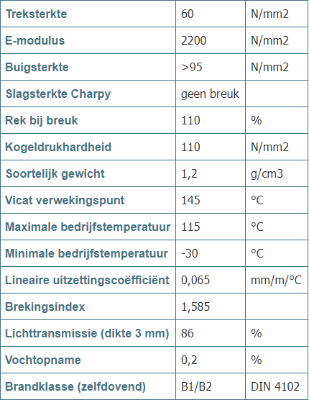
Voor alles spuitgietonderdelen ga ik Polycarbonaat gebruiken. De andere onderdelen worden ingekocht en hoef hier dus zelf geen materialenkeuze over te maken.
Ik kies voor Polycarbonaat omdat dit materiaal heel erg sterk is. Hier rechts staan een aantal specificaties die aangeven dat dit een erg sterk materiaal is. zoals bijvoorbeeld de hoge E-modulus en buigsterkte.
Hier rechts staat ook aangegeven dat de smelttemperatuur 115 graden Celsius is, dit zorgt er voor dat dit materiaal heel erg goed geschikt is om te spuitgieten.
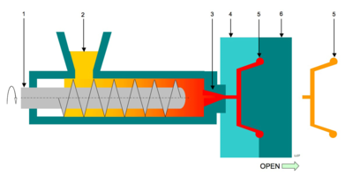
Spuitgieten is een hele effiënte, goedkope en nauwkeurige manier om grote aantallen te produceren.

